K1 OŠ
ODGOVORE UPISUJETE NA SVOJ LIST ZA ODGOVORE! broj bodova

  - U kućanstvima se pepeo iz peći na kruta goriva baca po zemlji u vrtu u kojem ljudi uzgajaju povrće. Zašto? Ispitajte!

Na stolu su uzorci tla i pepela pomiješani s vodom. Izmjerite pH vrijednost oba uzorka i odredite nalaze li se u kiselom ili lužnatom području. 4

Odgovor: pH otopine tla iznosi 7 – 8 (odrediti kiselost prema izmjerenoj vrijednosti).
pH otopine pepela iznosi 12, što je lužnato područje.

  - Istražite što se događa kad uzorku tla dodamo uzorak pepela.
Pomiješajte 10 kapi otopine tla s 10 kapi otopine pepela. Izmjerite pH vrijednost te smjese i rezultat upišite na list za odgovore. 1
Odgovor: pH smjese iznosi 10 – 11

1.3. Zaključite zašto se pepeo dodaje tlu? 1
Odgovor: (priznaju se odgovori) pepeo povećava pH tla/ pepeo smanjuje kiselost tla

1. 4. Slika 1.4. prikazuje poželjni sastav poljoprivrednog tla. Analizirajte dijagram i odgovorite na pitanja.

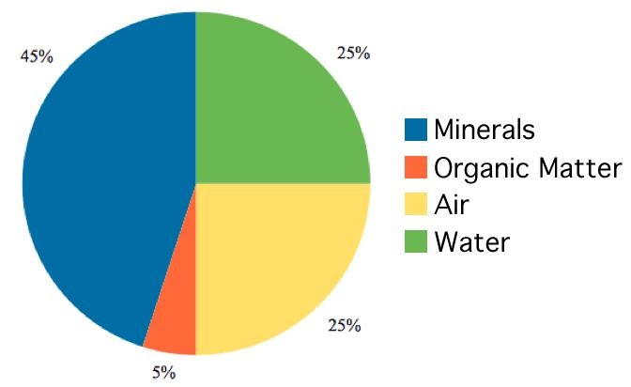
minerali 45%
organske tvari 5%
zrak (u porama) 25%
voda 25%

Slika 1. 4. Idealni sastav poljoprivrednog tla

1.4.1. Udio kojeg sastojka tla se značajno povećava, a koji se smanjuje okopavanjem?
Odgovor: povećava se udio zraka, smanjuje se udio vode 2

1. 4.2. Dodatkom stajskog ili umjetnog gnojiva povećava se plodnost tla. Koji se sastojak tla značajno povećava dodavanjem stajskog gnojiva, a koji dodatkom umjetnog gnojiva? 2

1.4.2. dodatkom stajskog gnoja povećava se _organska tvar_,
A dodatkom umjetnog gnojiva povećava se udio minerala 2

